Środa – WITAMY WIOSNĘ

Temat dnia: Zimowe śpiochy

- Zabawa dydaktyczna: „Szukamy darów Pani Wiosny”.
Najpierw proszę wydrukuj i przetnij liczmany z ostatniej strony, tak aby każdy element był osobno; przygotuj trzy koła z papieru – każde w innym kolorze lub papierowe talerze.
Teraz powiedz:
- Co przedstawiają obrazki?
- Jakie dary przyniosła Pani Wiosna?
- Jak możemy posegregować te dary? /kwiaty, owady i zwierzęta/
(Segregowanie darów Pani wiosny i układanie w kołach)
- Przelicz elementy we wszystkich zbiorach po kolei.
- W którym zbiorze jest najwięcej?
- Czy są zbiory, w których jest tyle samo?
- pomyśl, czy da się to jeszcze posegregować np. w pierwszym kole są kwiaty,
-posegregujcie według rodzaju tulipany, krokusy i przeliczcie
- których jest więcej krokusów czy tulipanów;
Tak samo postępujcie z kolejnymi kołami /zbiorami/.

- A teraz zapraszamy do zabawy z muzyką:
https://www.youtube.com/watch?v=x9F1oqntz_o&t=49s
i jeszcze nasza ulubiona zabawa:
https://www.youtube.com/watch?v=XqZsoesa55w
- Karta pracy z książki „Pięciolatek – „Razem poznajemy świat” cz.3, s.29.

Zadanie dodatkowe dla chętnych.
„Kwiat na dłoni” – rysowanie kredkami.
Dziecko odrysowuje na białej kartce papieru swoja lewą bądź prawa dłoń, a następnie rysuje w środku dłoni wiosenny kwiat. Kiedy już pokoloruje dłoń oraz kwiat znajdujący się w środku, wykorzystuje kwiat do następnego ćwiczenia.
„Wąchamy kwiaty” – ćwiczenia oddechowe.
Dziecko siedzi wygodnie obok kwiatka i naśladuje wąchanie kwiatów, powoli wciągają powietrze noskiem tak, aby jak najdłużej zapamiętać jego zapach. Następnie wykonuje fazę wydechową. Powtarzamy ćwiczenie kilka razy (wdech nosem, wydech ustami).

Dobrej zabawy!
Pani Gabrysia i Pani Renia

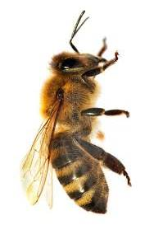 | 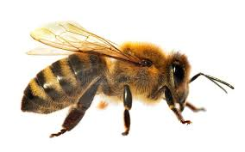
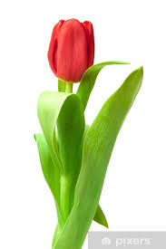

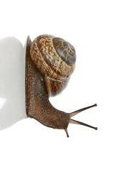 | 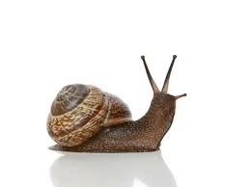
 | 